[安徽医科大学第二附属医院某知名主任的论文被质疑！](https://mp.weixin.qq.com/s?__biz=MzkwMjg4NjU1MQ==&mid=2247488518&idx=1&sn=701bd68abb76c41b91bb740d054a25c0&chksm=c18d5dc4476e64aaf01f827be5595208edbf9fef01e8d63970edea3c7abbf2504229fc862c4c&scene=126&sessionid=1743095080)

学术红警[学术红警](javascript:void(0);)2025-03-27 21:19:44山东

2024年5月，安徽医科大学第二附属医院妇产科在期刊Scientific Reports上发表一篇研究论文，研究发现了NLRC5通过调节NF-κB通路介导的错配修复基因缺陷促进子宫内膜癌进展。

**论文题目**：NLRC5 promotes endometrial carcinoma progression by regulating NF-κB pathway-mediated mismatch repair gene deficiency

**论文作者**：Xiaojing Liu , Haiqing Zhu , Bao Guo , Jiahua Chen , Junhui Zhang , Tao Wang , Jing Zhang , Wenjun Shan , Junchi Zou , Yunxia Cao（通讯作者，音译，曹云霞）, Bing Wei（通讯作者，音译，卫兵）, Lei Zhan（通讯作者，音译，詹磊）

**论文单位：安徽医科大学第二附属医院妇产科**

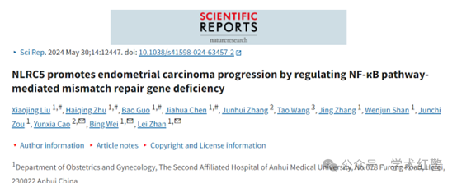

**2025年3月，国际打假人Sholto David在Pubpeer提出质疑：**

图5和图1：绿色矩形中的图像显示的是细胞迁移还是细胞侵袭？请各位作者仔细核对一下好吗？

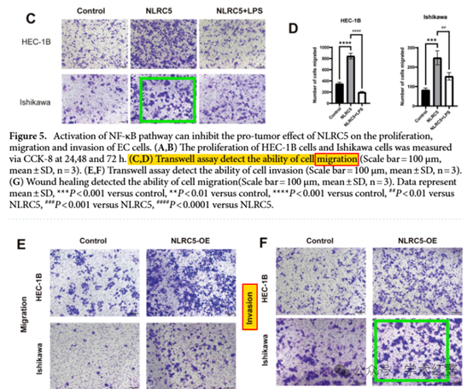

**消息来源：**

**https://pubpeer.com/publications/203235FE7B24F8F872796ABE527C16/**

**郑重声明：**

信息来源Pubpeer及相关期刊

如有侵权，请联系删除

QQ 3861453094